Проект   
"Неравенства".  
Структура

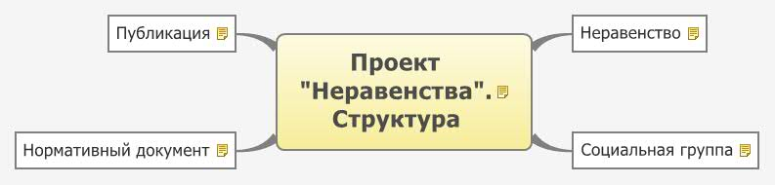

Проект "Неравенства" (inequality.ru) - это общественно-информационный проект по сбору и систематизации имеющейся информации о неравенствах в Российском обществе таких как:

- льготы

- привилегии

- ограничения (дискриминации)

- возможности

Проект включает каталог этих неравенств и каталог социальных групп которые под них попадают

# Неравенство

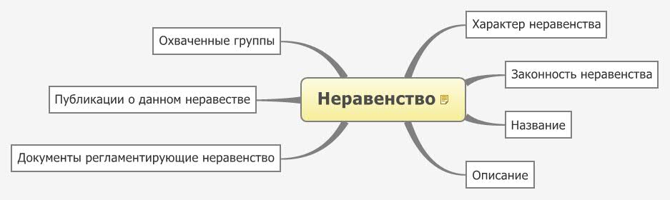

Неравенство - это существующие механизмы распределения ресурсов и "государственного насилия" над гражданами по социальным группам.

## Характер неравенства

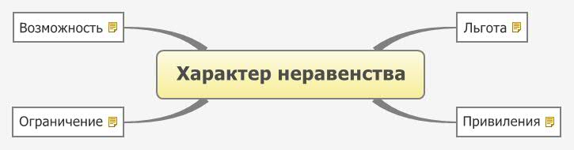

### Льгота

это права для тех кто изначально либо находится в социальном затруднении или же чья жизненная ситуация хуже общества в целом и льготы являются регулятором социального неравенства и выравнивают _социальную несправедливость_. Примеры льгот – бесплатное или льготное использование общественного транспорта, льготное санаторно-курортное лечение, социальные стипендии и так далее.

### Привиления

это права групп людей/сословий не выравнивающие их с другими, а ставящие их над другими. Например, мигалка на автомобиле, право ношения оружия и так далее – это привилегии.

### Возможность

это то что не является правом, не является, безусловно необходимым, не нацелено на вопросы снижения социального неравенства, но позволяет группам граждан извлекать выгоду. Примеры возможностей: гранты одарённым детям, гранты молодым учёным, субсидии предпринимателям, конкурсы в разных формах и так далее. В основном, возможность – это поощрение к деятельности.

### Ограничение

это различные формы дискриминаций, неравенств закрепленные институционально, когда выделяются группы населения / сословия социальная нагрузка на которые выше. Ограничения могут через индивидуальные запреты и разрешения. Например, судьёй может стать только «человек имеющий юридическое образование», «не имеющий судимости» и ещё ряд требований каждое из которых сужает список тех людей кому это разрешено. Или закрепленное в Конституции России требование того что призыву подлежат только мужчины – это можно рассматривать, и как ограничение для мужчин, и как ограничение для женщин Или же то что членом Совета федерации может быть только региональный или местный депутат.

## Законность неравенства

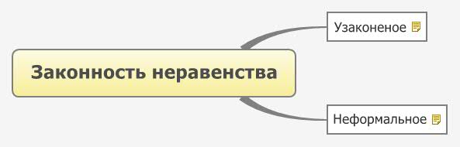

### Узаконеное

Узаконеное неравенство устанавливается законами и иными нормативными документами регламентирующее социальные группы.

### Неформальное

Неформальное неравенство может быть не узаконено явно, но присутствовать по факту.

## Название

## Описание

## Охваченные группы

## Публикации о данном неравестве

## Документы регламентирующие неравенство

# Социальная группа

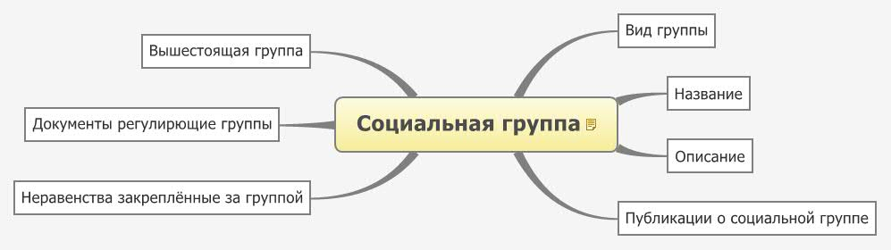

Социальная группа - это группа людей объединённая по некому общему признаку по которому они определяются в нормативных документах.

## Вид группы

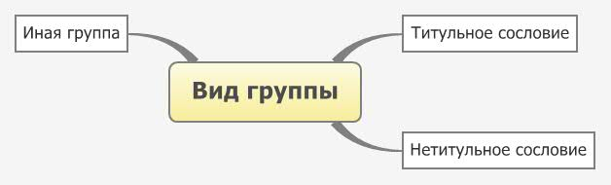

### Титульное сословие

### Нетитульное сословие

### Иная группа

## Название

## Описание

## Публикации о социальной группе

## Вышестоящая группа

## Документы регулирющие группы

## Неравенства закреплённые за группой

# Нормативный документ

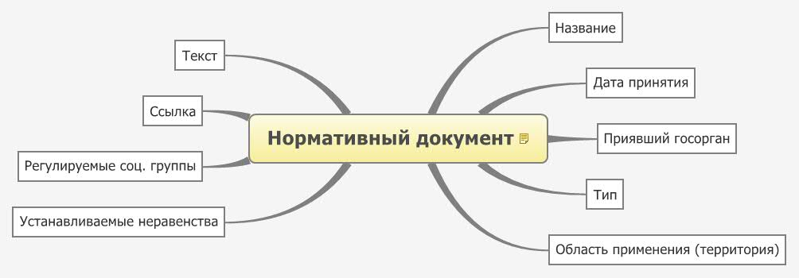

Нормативный документ - это закон, приказ, постановление или иной официальный документ устанавливающий и узаконивающий неравенство.

## Название

## Дата принятия

## Приявший госорган

## Тип

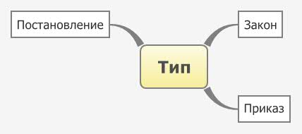

### Закон

### Приказ

### Постановление

## Область применения (территория)

## Текст

## Ссылка

## Регулируемые соц. группы

## Устанавливаемые неравенства

# Публикация

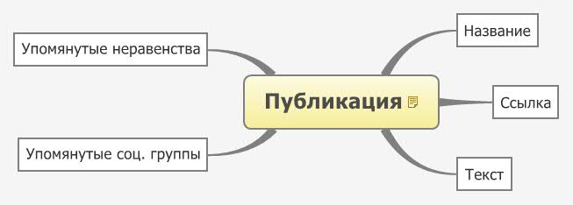

Публикация - это статья, пост в блоге или иная публикация описывающая пример неравенства и социальную группу в него вовлечённую.

## Название

## Ссылка

## Текст

## Упомянутые неравенства

## Упомянутые соц. группы